// Ex.1.1

#include <iostream>

using namespace std;

int main()

{

setlocale(0, "RUS");

cout << "Является ли число чётным?\n";

cout << "\n";

cout << "Введите число:\n";

int number;

cin >> number;

/\* if ((number % 2) == 0)

{

cout << "Число чётное\n";

}

else

{

cout << "Число не чётное\n";

}\*/

(number % 2) == 0 ? cout << "Число чётное" : cout << "Число не чётное";

}

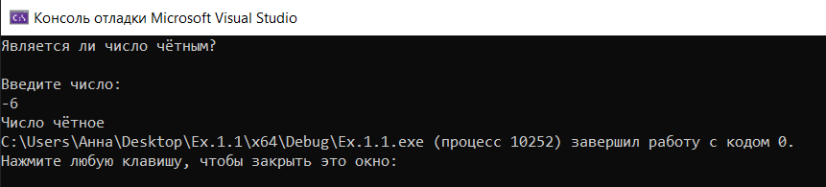

// Ex.1.2

#include <iostream>

using namespace std;

int main()

{

setlocale(0, "RUS");

cout << "Найти наименьшее число среди трёх чисел.\n";

cout << "\n";

cout << "Введите три числа поочередно:\n";

int n1;

int n2;

int n3;

cin >> n1 >> n2 >> n3;

if (n1 < n2 && n1 < n3)

{

cout << "Наименьшее число - " << n1;

}

if (n2 < n1 && n2 < n3)

{

cout << "Наименьшее число - " << n2;

}

if (n3 < n1 && n3 < n2)

{

cout << "Наименьшее число - " << n3;

}

}

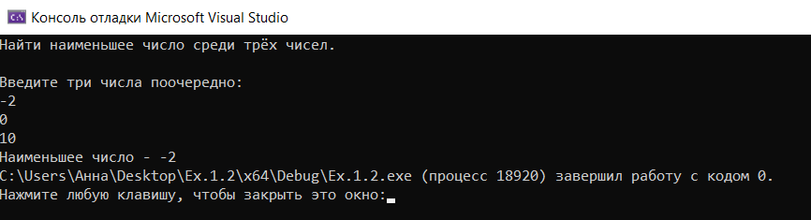

// Ex.1.3

#include <iostream>

using namespace std;

int main()

{

setlocale(0, "RUS");

cout << "Определить введённое число положительное, отрицательное или равно нулю. \n";

cout << "\n";

cout << "Введите число:\n";

double number;

cin >> number;

/\* if (number == 0)

{

cout << "Число равно нулю.\n";

}

else

{

if (number > 0)

{

cout << "Число положительное.\n";

}

else

{

cout << "Число отрицательное.\n";

}

}\*/

if (number == 0)

{

cout << "Число равно нулю.\n";

}

if (number > 0)

{

cout << "Число положительное.\n";

}

if (number < 0)

{

cout << "Число отрицательное.\n";

}

}

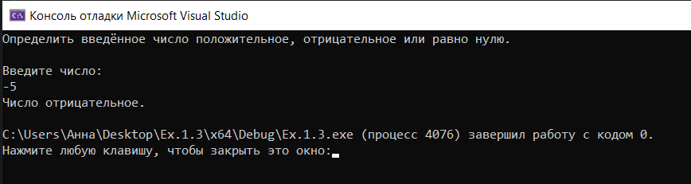

// Ex.1.4

#include <iostream>

using namespace std;

int main()

{

setlocale(0, "RUS");

cout << "Калькулятор\n";

cout << "\n";

cout << "Меню арифметических операций:\n";

cout << " a + b \n";

cout << " a – b \n";

cout << " a \* b \n";

cout << " a / b \n";

cout << " a % b \n";

cout << "Введите два числа поочередно:\n";

double a;

double b;

cin >> a >> b;

cout << "Выберите оператор:\n";

char operation;

cin >> operation;

if (operation == '+')

{

cout << " Результат " << a + b;

}

if (operation == '-')

{

cout << " Результат " << a - b;

}

if (operation == '\*')

{

cout << " Результат " << a \* b;

}

if (operation == '/')

{

if (b == 0)

{

system("color C0");

cout << "Делить на ноль нельзя!!!\n";

}

else

{

cout << " Результат " << a / b;

}

}

int c = a;

int d = b;

if (operation == '%')

{

if (a == c && b == d)

{

cout << " Результат " << c % d;

}

else

{

system("color C0");

cout << "Данная операция производится только с целыми числами!!!\n";

}

}

}

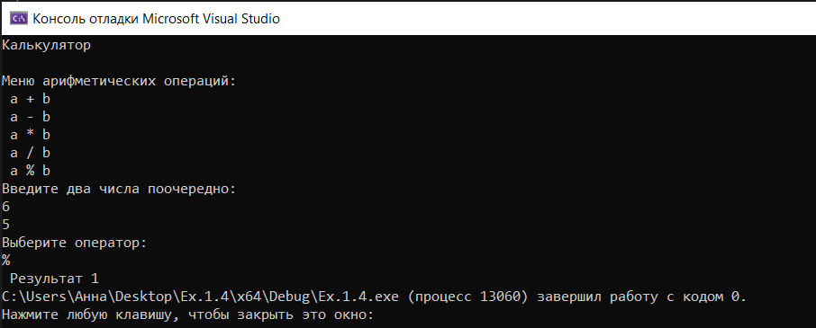

// Ex.1.5

#include <iostream>

using namespace std;

int main()

{

setlocale(0, "RUS");

cout << "Определить чем является символ.\n";

cout << "\n";

cout << "Введите символ:\n";

char s;

cin >> s;

if (s >= '0' && s <= '9')

{

cout << "Это цифра.\n";

}

else if (s >= 'A' && s <= 'Z')

{

cout << "Это буква верхнего регистра латиницы\n";

}

else if (s >= 'a' && s <= 'z')

{

cout << "Это буква нижнего регистра латиницы\n";

}

else

{

cout << "Это специальный символ\n";

}

}

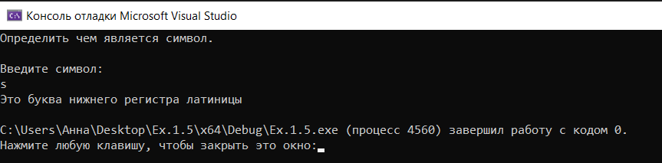

// Ex.1.6

#include <iostream>

using namespace std;

int main()

{

setlocale(0, "RUS");

cout << "Определить принадлежит ли число указанному диапазону.\n";

cout << "\n";

cout << "Введите число:\n";

double number;

cin >> number;

cout << "Введите значение диапазона ОТ:\n";

double a;

cin >> a;

cout << "Введите значение диапазона ДО:\n";

double b;

cin >> b;

number >= a && number <= b ?

cout << "Ответ - ваше число принадлежит указанному диапазону\n"

:

cout << "Ответ - ваше число не принадлежит указанному диапазону\n";

/\* if (number >= a && number <= b)

{

cout << "Ответ - ваше число принадлежит указанному диапазону\n";

}

else

{

cout << "Ответ - ваше число не принадлежит указанному диапазону\n";

}\*/

}

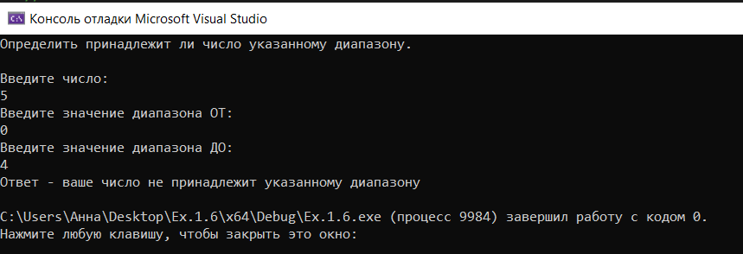

// Ex.1.7

#include <iostream>

using namespace std;

int main()

{

setlocale(0, "RUS");

cout << "Кратны ли числа?\n";

cout << "\n";

cout << "Введите два числа:\n";

int n1;

int n2;

cin >> n1 >> n2;

/\*if (n2 == 0 || n1 == 0 || n1 % n2 == 0 || n2 % n1 == 0)

{

cout << " Ответ - числа кратны.";

}

else

{

cout << " Ответ - числа не кратны.";

}\*/

n2 == 0 || n1 == 0 || n1 % n2 == 0 || n2 % n1 == 0 ?

cout << " Ответ - числа кратны." // кратность проверяется независимо от расположения чисел

:

cout << " Ответ - числа не кратны.";

}

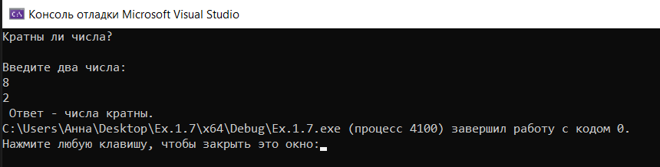

// Ex.1.8

#include <iostream>

using namespace std;

int main()

{

setlocale(0, "RUS");

cout << "Определить кратно ли число 3, 5, и 7 одновременно.\n";

cout << "\n";

cout << "Введите число:\n";

int n;

cin >> n;

//if (n % 3 == 0 && n % 5 == 0 && n % 7 == 0) // кратное число 105 на заметку

//{

// cout << " Ответ - число кратно.";

//}

//else

//{

// cout << " Ответ - число не кратно.";

//}

n % 3 == 0 && n % 5 == 0 && n % 7 == 0 ?

cout << " Ответ - число кратно."

:

cout << " Ответ - число не кратно.";

}

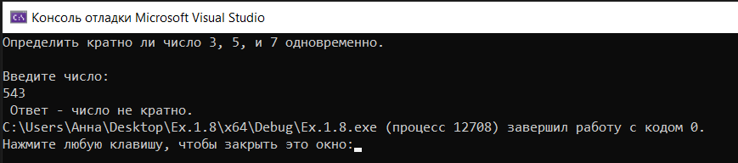

// Ex.1.9

#include <iostream>

#include <math.h>

using namespace std;

int main()

{

setlocale(0, "RUS");

cout << "Показать модуль введённого числа\n";

cout << "\n";

cout << "Введите число:\n";

double n;

cin >> n;

/\*double res = fabs(n);

cout << "Результат: " << res << "\n";\*/

double result;

if (n < 0)

{

result = n \*= (-1);

cout << " Ответ: " << result << "\n";

}

else

{

cout << " Ответ: " << n << "\n";

}

}

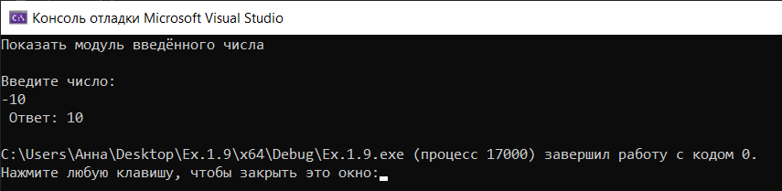

// Ex.1.10

#include <iostream>

using namespace std;

int main()

{

setlocale(0, "RUS");

cout << "Определить количество цифр в числе.\n";

cout << "\n";

cout << "Введите целое число не более 4 разрядов:\n";

int n;

cin >> n;

if (n <= 9999 && n >= -9999)

{

if ((n >= 0 && n <= 9) || (n < 0 && n >= -9))

{

cout << " Ответ - 1 цифра.";

}

else if ((n >= 10 && n <= 99) || (n <= -10 && n >= -99))

{

cout << " Ответ - 2 цифры.";

}

else if ((n >= 100 && n <= 999) || (n <= -100 && n >= -999))

{

cout << " Ответ - 3 цифры.";

}

else if ((n >= 1000 && n <= 9999) || (n <= -1000 && n >= -9999))

{

cout << " Ответ - 4 цифры.";

}

}

else

{

cout << " Некорректно введённое число!!!";

}

}

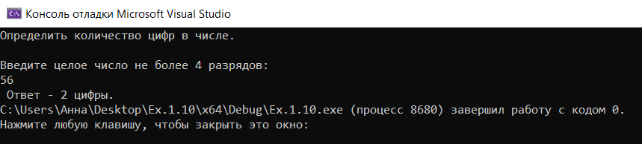

// Ex.1.11

#include <iostream>

using namespace std;

int main()

{

setlocale(0, "RUS");

cout << "Является ли введённое число палиндромом?\n";

cout << "\n";

cout << "Введите 5-значное число:\n";

int number;

cin >> number;

int a1 = number % 10; // 5-е число

int a2 = number / 10 % 10; // 4-е число

int a3 = number / 1000 % 10; // 2-е число

int a4 = number / 10000; // 1-е число

if ((number / 10000 >= 1 && number / 10000 <= 9) || (number / 10000 <= -1 && number / 10000 >= -9))

{

if (a1 == a4 && a2 == a3)

{

cout << " Это число палиндром.\n";

}

else

{

cout << " Это число не является палиндромом.\n";

}

}

else

{

cout << " Вы ввели некорректное число!!!\n";

}

}

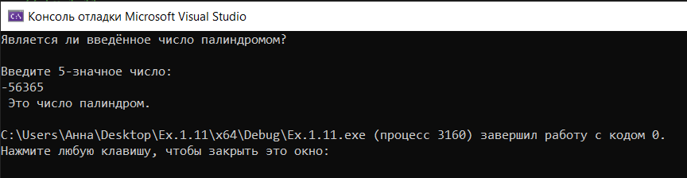

// Ex.1.12

#include <iostream>

using namespace std;

int main()

{

setlocale(0, "RUS");

cout << "Принадлежит ли точка прямоугольнику?\n";

cout << "\n";

cout << "Введите координаты верхнего левого угла:\n";

double x1;

double y1;

cin >> x1 >> y1;

cout << "Введите координаты нижнего правого угла:\n";

double x2;

double y2;

cin >> x2 >> y2;

cout << "Введите координаты точки:\n";

double x;

double y;

cin >> x >> y;

/\* if (x >= x1 && x <= x2 && y >= y2 && y <= y1)

{

cout << " Ответ - точка принадлежит прямоугольнику.\n";

}

else

{

cout << " Ответ - точка не принадлежит прямоугольнику.\n";

}\*/

x >= x1 && x <= x2 && y >= y2 && y <= y1 ?

cout << " Ответ - точка принадлежит прямоугольнику.\n"

:

cout << " Ответ - точка не принадлежит прямоугольнику.\n";

}

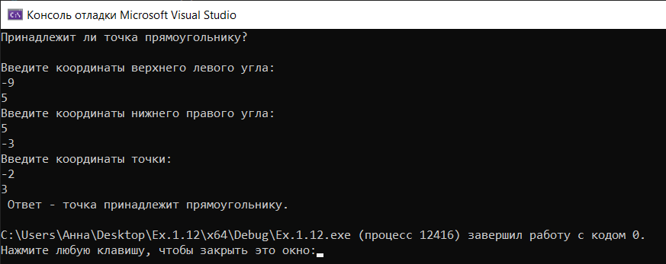

// Ex.1.13

#include <iostream>

using namespace std;

int main()

{

setlocale(0, "RUS");

cout << "Найти максимальное значение среди 4 переменных.\n";

cout << "\n";

cout << "Введите значение четырёх переменных:\n";

double a1;

double a2;

double a3;

double a4;

cin >> a1 >> a2 >> a3 >> a4;

double max = a1 > a2 && a1 > a3 && a1 > a4 ? a1 :

a2 > a1 && a2 > a3 && a2 > a4 ? a2 :

a3 > a1 && a3 > a2 && a3 > a4 ? a3 :

a4;

cout << " Ответ - " << max << "\n";

}

